GLI ANGIOINI IN ABRUZZO: Aurora Capriotti
La Porta Angioina
La cosiddetta Porta Angioina, più precisamente Porta Orientale, è tra le testimonianze meglio conservate dell'antico borgo fortificato di Castelnuovo, frazione di Campli molto bella e particolarmente ricca dal punto di vista architettonico. Le sue origini risalgono con ogni probabilità al Trecento, quando faceva parte del sistema di fortificazioni ed era protetta da un fossato artificiale superabile mediante ponte levatoio. Degno di nota l'arco a tutto sesto con ornamenti lungo la fascia e sormontato da tre insegne angioine (da cui il soprannome), piuttosto deteriorate; molto interessanti i beccatelli e le caditoie utilizzati per la difesa piombante.
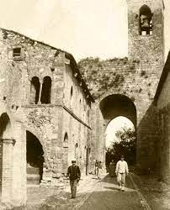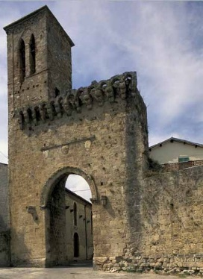
Castello di Ocre
È uno degli esempi più maestosi dell’architettura normanna in Abruzzo in posizione dominante sulla conca aquilana. Alla fase angioina appartiene la morfologia attuale del castello, quella, cioè, di un recinto trapezoidale. L’evoluzione della fortificazione avvenne, probabilmente, dopo l’assedio di Nicolò del 1293, che danneggiò gravemente il fortilizio. In questa fase si presentava ancora come un castello e non come un borgo fortificato: sono visibili, infatti, lungo la cortina muraria Nord/Est e quella Sud/Ovest, le originarie merlature quadrate a raso tamponate durante le fasi successive, quando il sito perde la sua funzione difensiva e strategica.
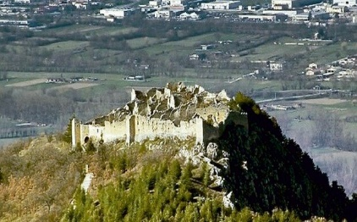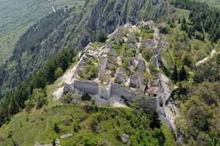
Le mura megalitiche di Colle del Vento
Sono un tratto di mura in opera “quasi quadrata” a controllo dell’alta valle del Vomano, lungo cui si snodava l’antica Via Cecilia. L’estrema propaggine orientale dell’altipiano che sovrasta Crognaleto, Piano Roseto, è dominato dai ruderi della Rocca omonima, edificata dagli Svevi e potenziata dagli Angioini. Comune denominatore di questi importanti siti archeologici è proprio la Via Cecilia, strada romana che, distaccandosi dalla Salaria, all’altezza di Antrodoco, collegava gli odierni versanti aquilano e teramano con l’Adriatico.
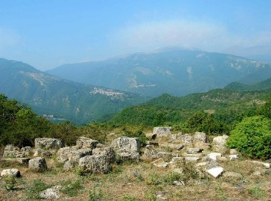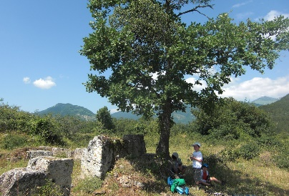

GLI ARAGONESI IN ABRUZZO:
Il Castello Aragonese Ortona
Il castello ha un'origine quattrocentesca (1452) legata alla dominazione aragonese. Aveva originariamente pianta trapezoidale e quattro torri cilindriche. La famiglia aragonese lo costruì sopra la vecchia struttura dei Caldora e successivamente venne costruito al suo interno un palazzo gentilizio ad uso residenziale. Nel XIX secolo la costruzione venne abbandonata fino alla Seconda Guerra Mondiale quando il castello venne bombardato nella famosa Battaglia di Ortona che fece franare la parte più arroccata e crollare una delle sue quattro torri. L'unico ingresso è tramite una passerella in pietra poggiante su tre ampie arcate. All'interno non vi è più nulla tranne un giardino. Dalla torre est è possibile godere di uno straordinario panorama sul mare che abbraccia un lungo tratto della “Costa dei Trabocchi”. Esiste una leggenda secondo la quale un ricco mercante fu accolto alla corte del re e conobbe la sua bellissima figlia, innamorandosene perdutamente. Il Re, non volendo concederla in sposa ad un marinaio, gli promise di dargli la mano di sua figlia solo se gli avesse portato in dono qualcosa di unico e straordinario. Passarono i mesi e la principessa lo invocava a gran voce finché il mare, compassionevole, decise di ricondurla dal suo amato sul fondo del mare. Ancora oggi nei pressi del Castello i pescatori nelle notti di burrasca raccontano di udire i lamenti della bella principessa.
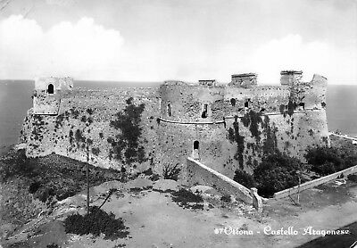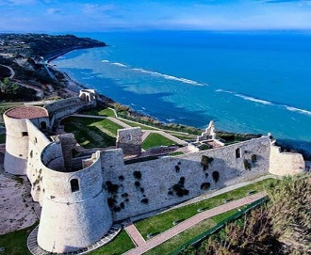
Torrione Aragonese Lanciano
Sotto il dominio degli Aragonesi, intorno alla fine del XV sec., furono sollevate imponenti fortificazioni con torri e bastioni di cui oggi si conserva il Torrione rimasto pressoché isolato se non per la presenza di una piccola parte dell'antica cinta muraria su cui oggi torreggia. La Torre Aragonese, porzione del più ampio sistema difensivo della città di Lanciano è collegata al primo giardino urbano realizzato in epoca post-unitaria e all'antico complesso monumentale delle clarisse dove oggi ha sede la scuola dell'Infanzia Maria Vittoria.
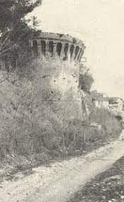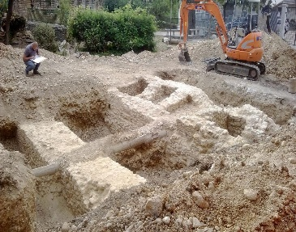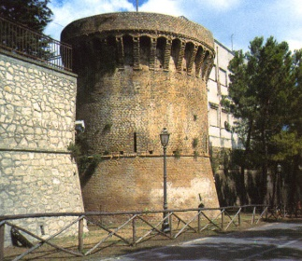
La Torre di Cerrano
La Torre di Cerrano venne fatta costruire nel 1568 per volere del regno aragonese operante nel Regno di Napoli sulle rovine di una preesistente torre risalente al XIII secolo. La Torre, a differenza delle altre costruzioni fortificate del territorio, presenta uno stile architettonico rinascimentale. La Torre di Cerrano è una delle antiche torri costiere del Regno di Napoli, si trova sulla costa dell'Adriatico in provincia di Teramo, tra Silvi Marina e Pineto. Le sue origini possono esser fatte risalire al 1251, quando la guelfa Atri ricevette dal Cardinale Pietro Capocci la concessione di costruire un porto; durante il regno di Carlo II d'Angiò appare per la prima volta una "vecchia torre" in Penna Cerrani. La costruzione originale del 1500 è formata da un massiccio torrione a base quadrata in laterizio. Le mura hanno spessore decrescente e quindi risultano inclinate a piramide, ciascuna è coronata da quattro robusti beccatelli e tre caditoie sormontate da sei merli di fattura guelfa. Nel 1981 la torre fu acquistata dall'Amministrazione Provinciale di Teramo che, dopo aver provveduto a lavori di ristrutturazione, nel 1983 vi istituì un Centro Ricerche e Studi. Infine, dopo molti anni di impegno da parte delle amministrazioni locali, dal 2010 secondo decreto del Ministero dell'Ambiente è stata istituita l'Area marina protetta Torre del Cerrano.
